Як перешити ELRS

Прошивка RX
- Скачайте для вашої операційної системи ExpressLrs Configurator: https://github.com/ExpressLRS/ExpressLRS-Configurator/releases/latest
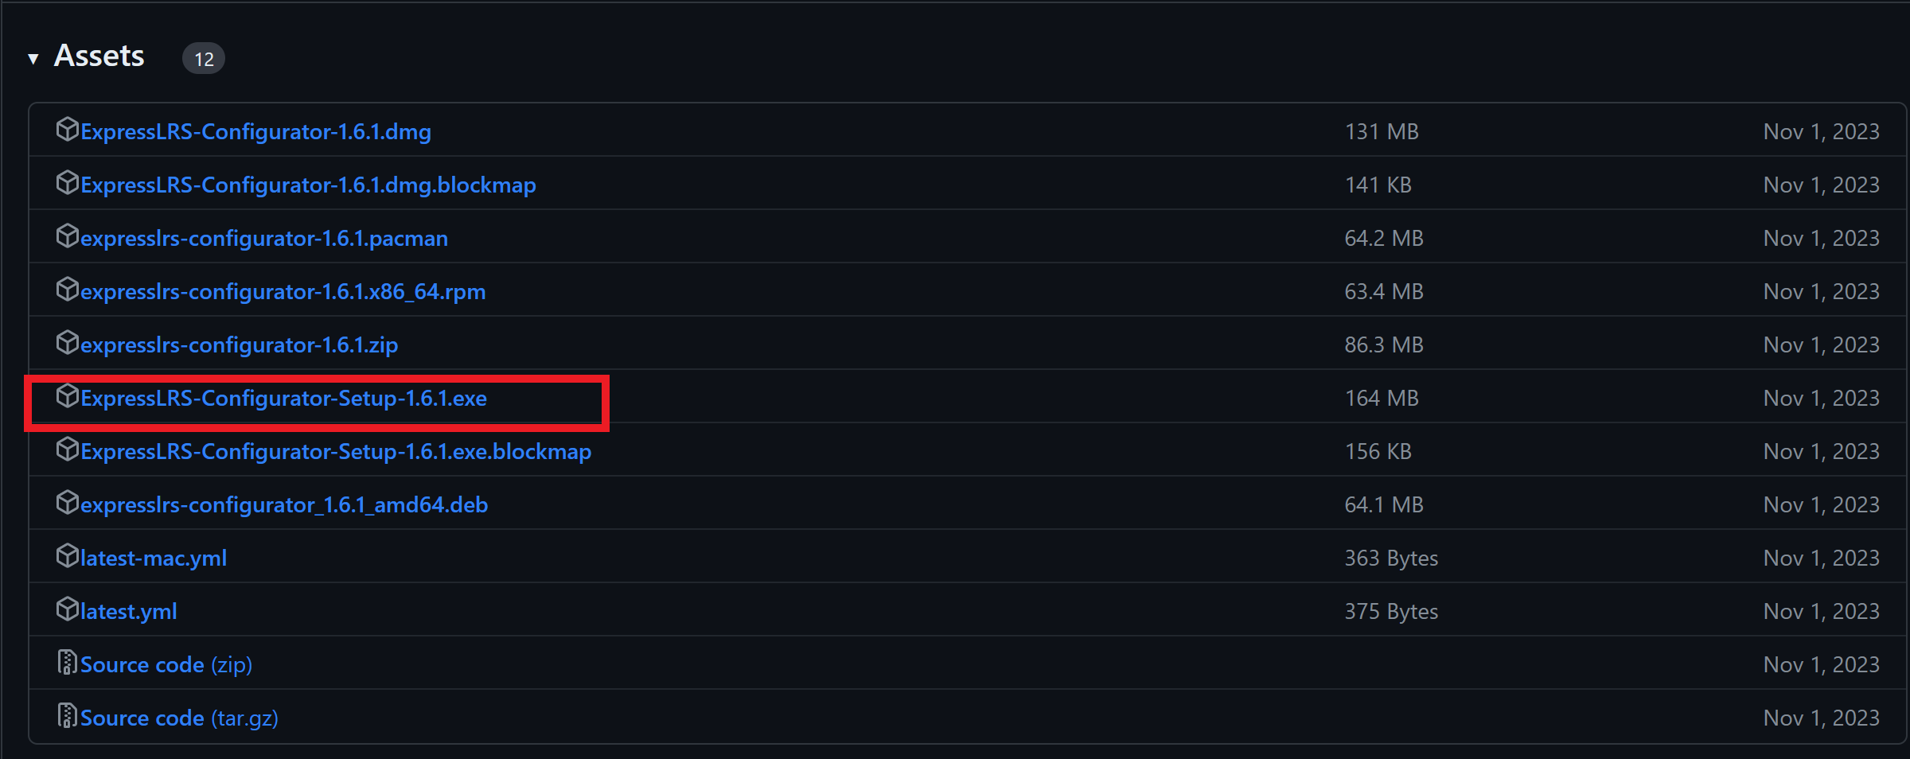Figure 1: Приклад для windows на час написання інструкції
- Встановіть ExpressLrs Configurator: у вашу систему:
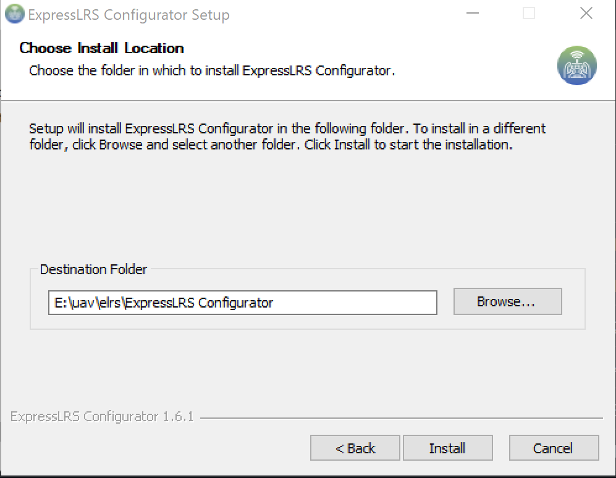Figure 2: Встановлення программи
- Підключіть прошитий та параметризованний дрон по USB до компьютеру
- Запустіть ExpressLrs Configurator, якщо ви не викростовуєте кастомні прошивки переконайтесь що є доступ до інтернет та почніть конфігурувати
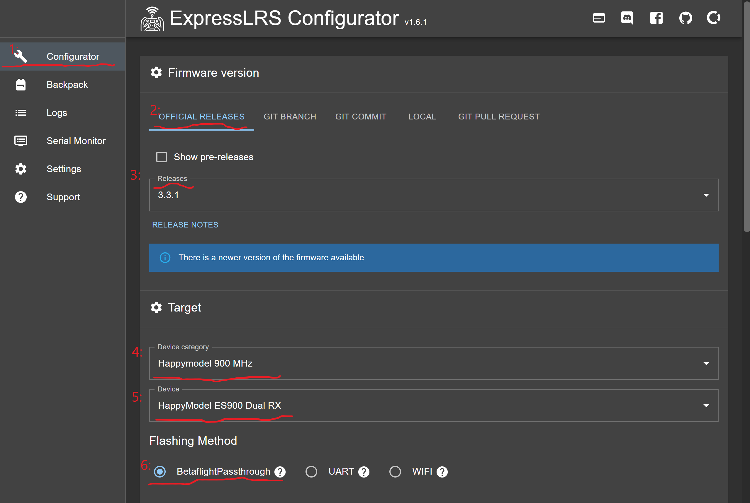
- 1 — оберіть ліворуч вкладку«Configurator»
- 2 — оберіть вкладу «OFFICIAL RELEASES»
- 3 — оберіть рекомендований реліз у випадаючому меню «Releases», на час написання інструкціі це «3.3.1»
- 4 — оберіть у випадаючому меню «Device category» необхідний клас пристроїів
- 5 — оберіть у випадаючому меню «Device» уточнення який саме модуль встановлено
- 6 — встановіть перемикач «Flashing Method» у положення «BetaflightPassthrough»

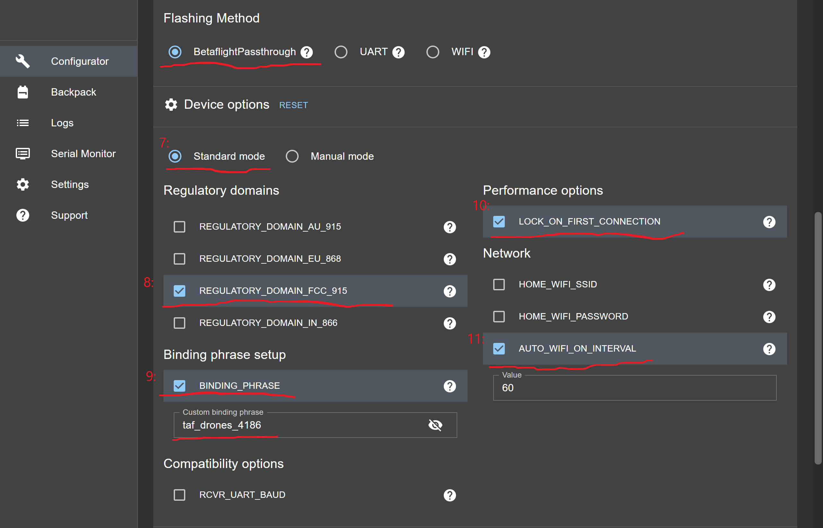
- 7 -— встановіть перемикач «Device options» у положення «Standart mode»
- 8 — У групі «Regulatory domains» оберіть потрібний, зазвичай це «FCC_915»
- 9 — У групі «Binding phrase setup» оберіть пункт «Binding phrase» та введіть у полі «Custom binding phrase»: taf_drones_4186
- 10 — у групі «Perfomance options» оберіть пункт «LOCK_ON_FIRST_CONNECTION»
- 11 — у групі «Network» оберіть пункт «AUTO_WIFI_ON_INTERVAL» та переконайтесь, що у полі «Value» вказано 60
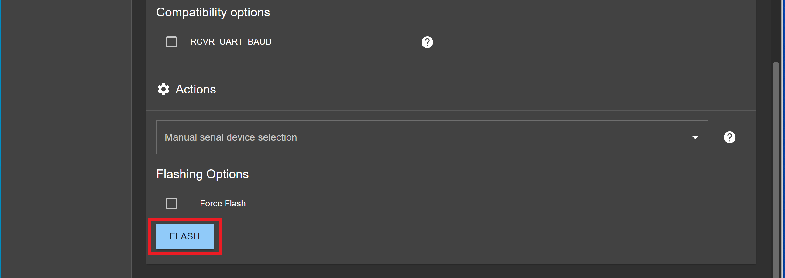
- Далі просто натисніть кнопку «FLASH» та зачекайте завершення процессу

Прошивка TX
- Також якщо змінилась «Binding phrase» або «Regulatory domains» потрібно перешити передавач на пульті, для цього на етапі вибору у пункті 3, у підпункті 5 обрається ваш передавач, не пульт а саме передавач
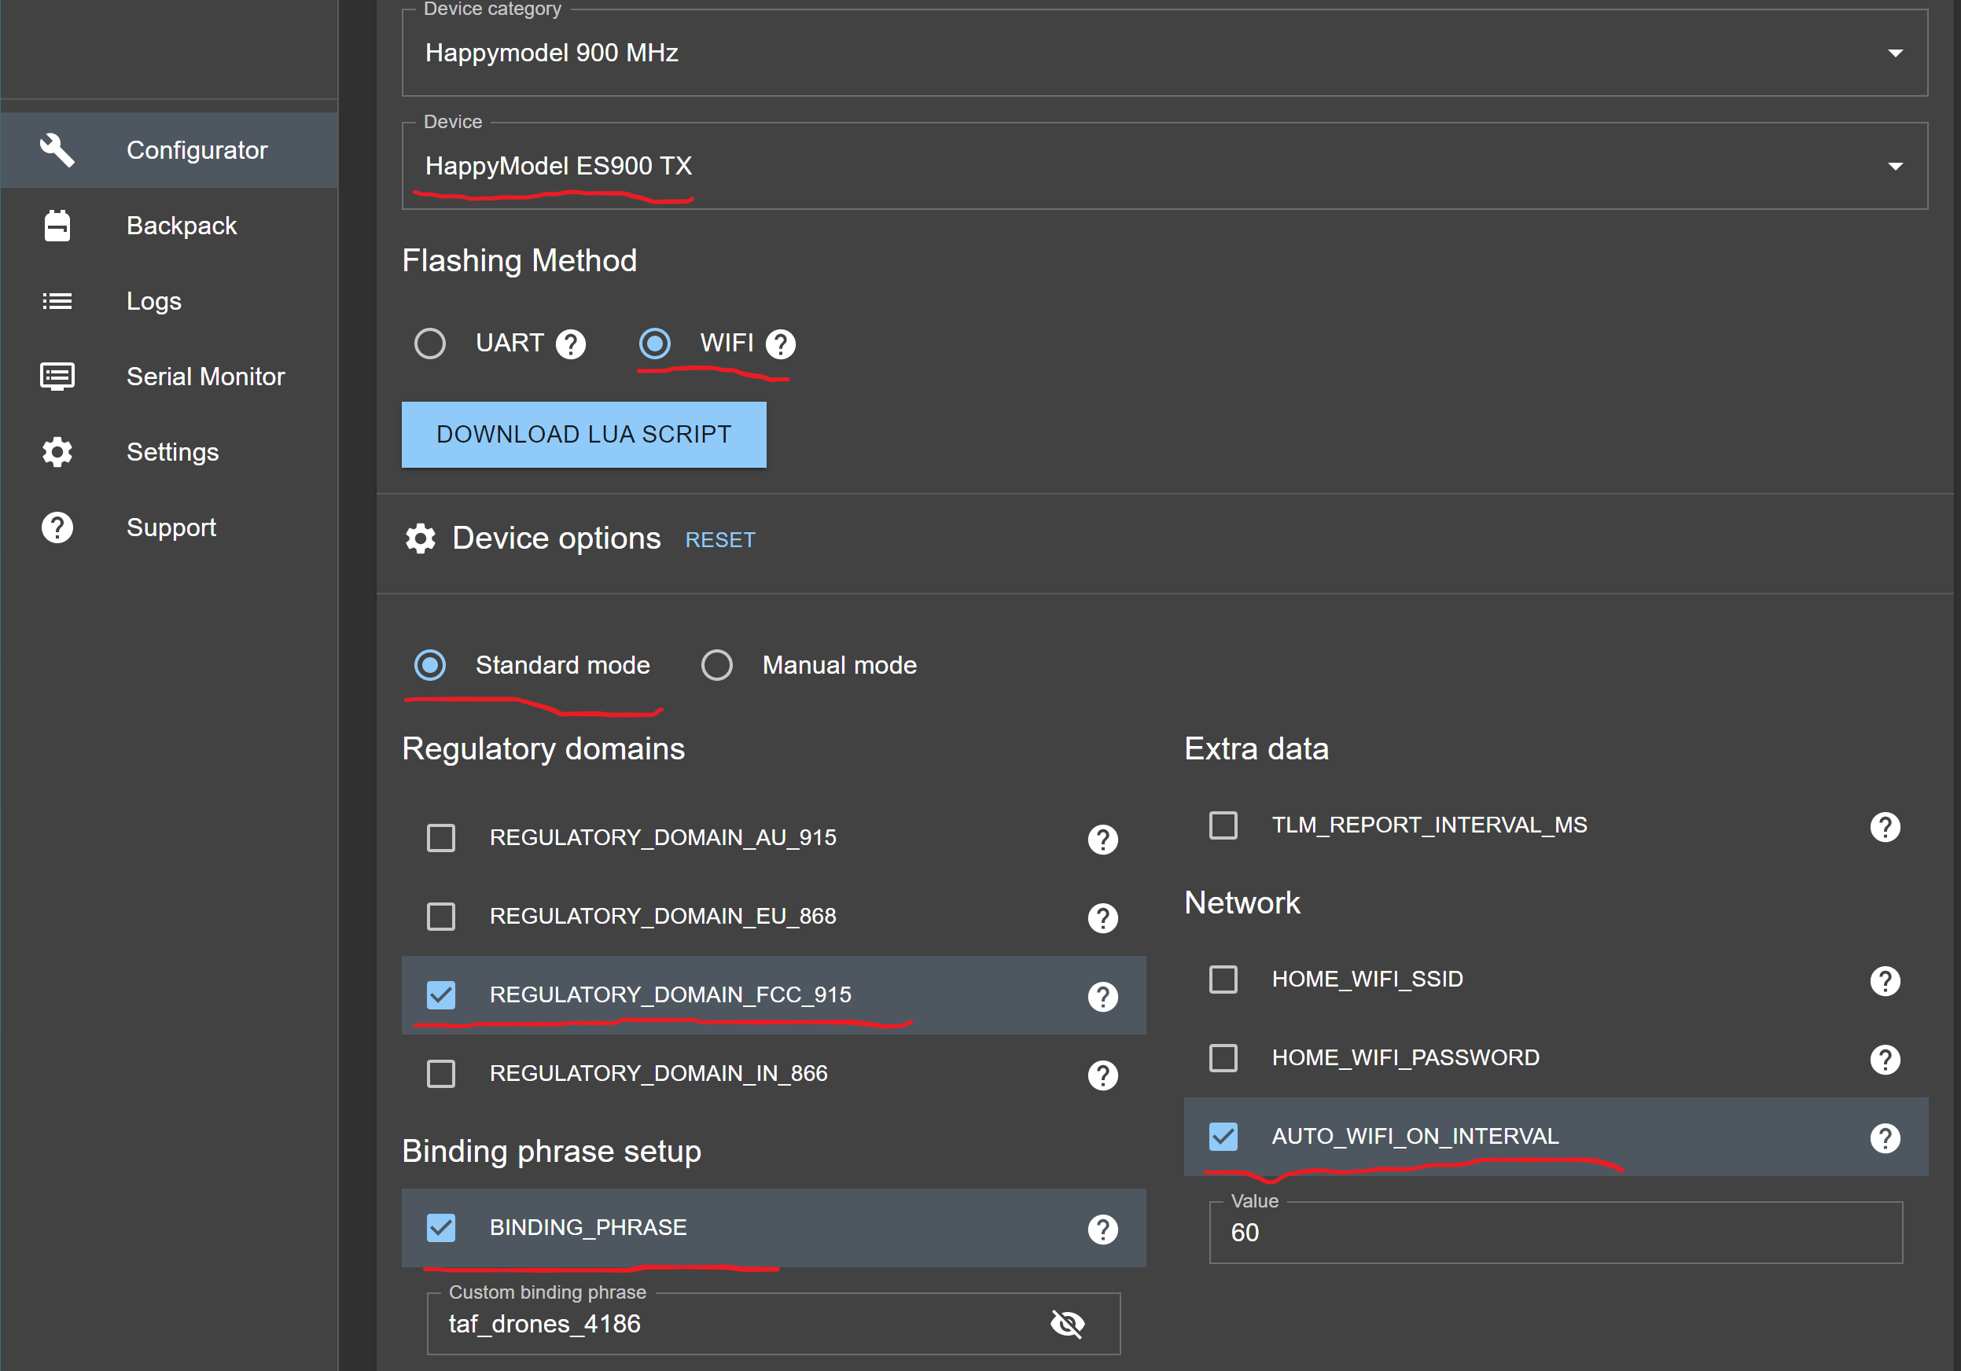
- Встановіть перемикач «Flashing Method» у положення «WIFI»
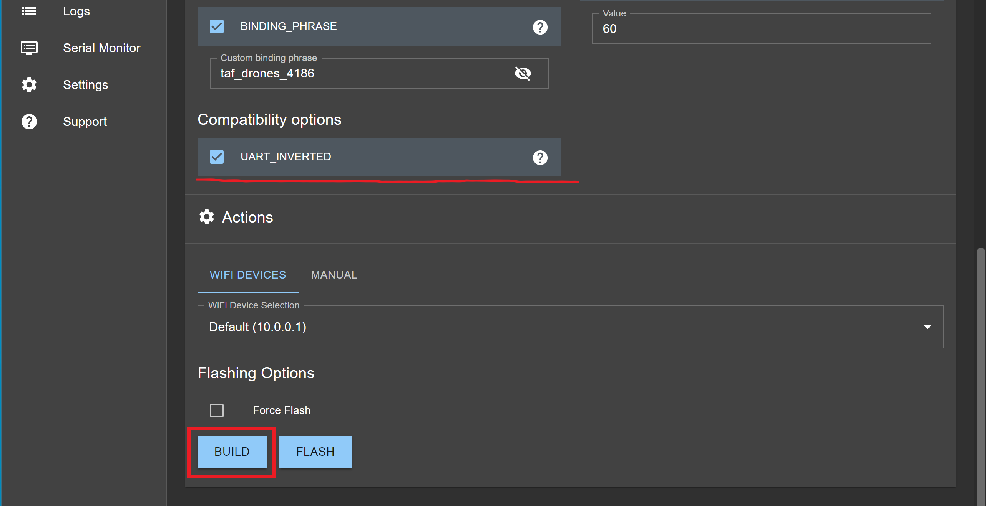
- Далі усе кофігурується так сам як й приймач, вказуються ті самі «Binding phrase» та «Regulatory domains»
- Далі натисніть кнопку «BUILD» та дочекайтесь завершення, у ккінці відкриється окно з прошивкою
- Переведь передавач у режим прошивки по WIFI наступними кроками:
  - увімкніть пульт та натисніть після завантаження кропку «SYS»
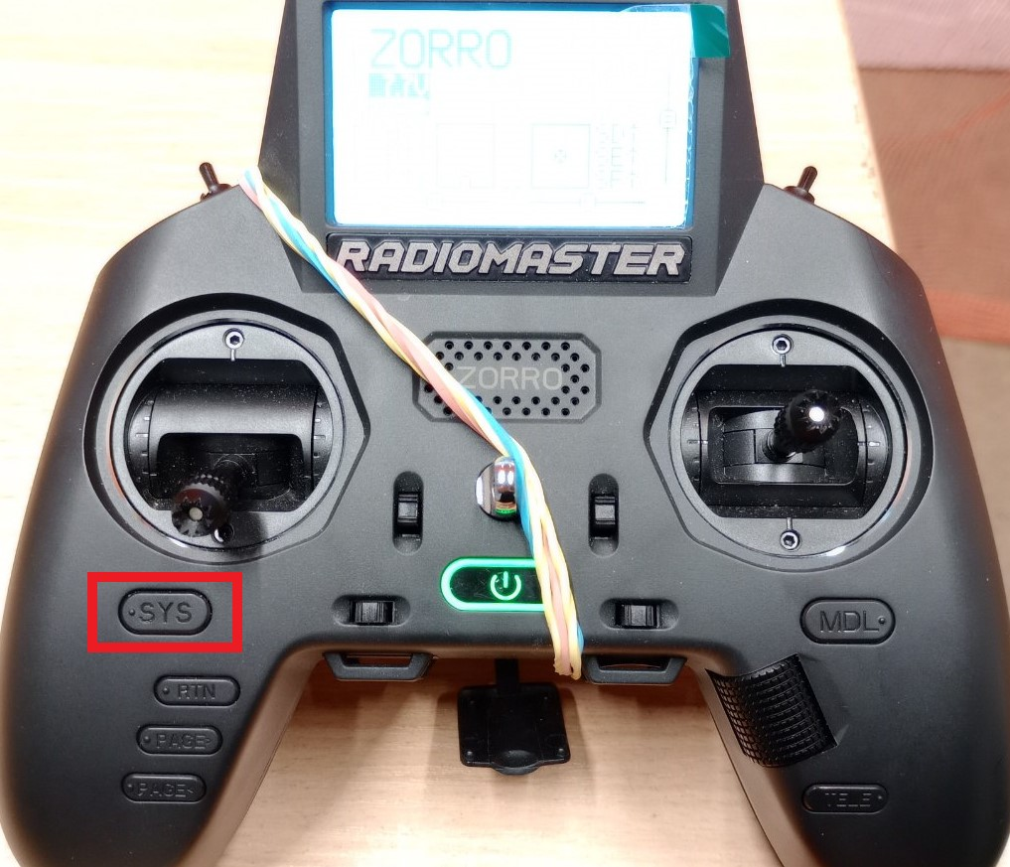
  - Оберть пункти «ExpressLRS» -> «WiFi Connectivity»
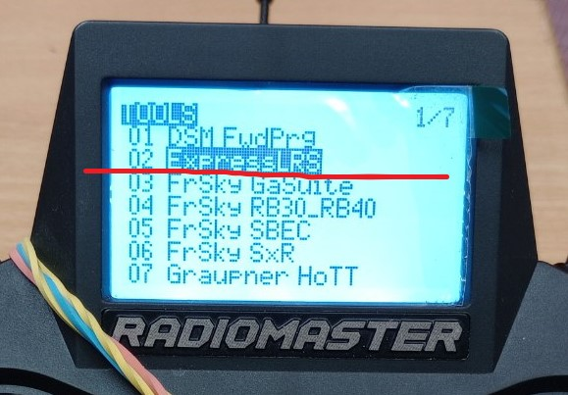
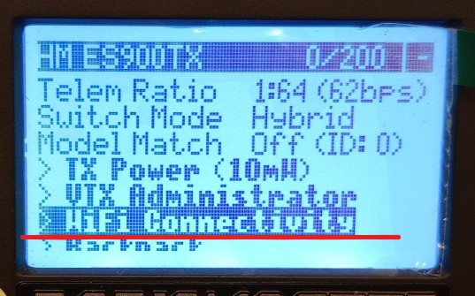
  - Далі оберіть «Enable WiFi» та зачекайте
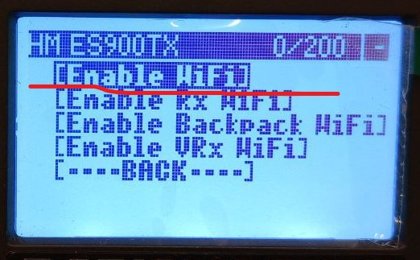
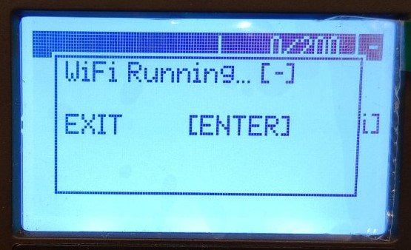
  - Дочекайтесь появи у єфірі WiFi мережі з назвою «ExpressLRS TX»
  - Підключіться до неї, пароль «expresslrs»
  - Якщо автоматично не відкрилось вікно броузера — зайдить на адрессу http://10.0.0.1/
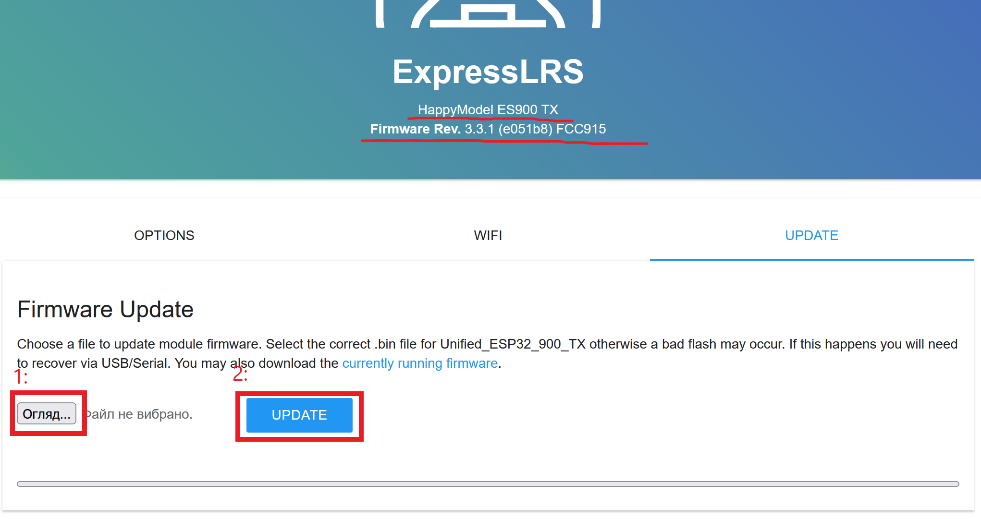
  - 1 — Натисніть кропку «Огляд» та оберіть фаіл прошивки зібранній на 10
  - 2 — Після цього натисніть кнопку «UPDATE» та дочекайтесь завершення процессу

